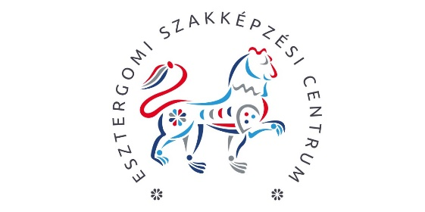

Jelentkezési lap
az Esztergomi Szakképzési Centrum iskoláiban
felnőttképzés keretében megvalósuló, iskolarendszerű oktatásra
2025-2026. tanév

Jelentkezési határidő: 2026………………
Jelentkezés módja: személyesen, e-mailben, postai úton, egyéb
KÉRJÜK OLVASHATÓAN, NYOMTATOTT NAGYBETŰVEL KITÖLTENI!

Esztergomi SZC Géza Fejedelem Technikum és Szakképző Iskola
Képzés megnevezése: ÉRETTSÉGIRE FELKÉSZÍTŐ FELNŐTT OKTATÁS

Jelentkező adatai:
Név: …………………………………………………………………………………………………….
Születési név: …………………………………………………………………………………………..
Születési hely, dátum: ………………………………………………………………………………….
Anyja neve: …………………………………………………………………………………………….
Lakcím: …………………………………………………………………………………………………
Levelezési cím (amennyiben eltér a lakcímtől): ……………………………………………………….
Oktatási azonosító : …………………………………………………………………………………….
Mobil telefonszám: …………………………………………………………………….........................
E-mail cím: ……………………………………………………………………………………………..
Adó kártya szám:………………………………………………………………………….....................
Tb. kártya szám:………………………………………………………………………………………...
Legmagasabb iskolai végzettsége (aláhúzandó):
- 8 évfolyam (általános iskola)
- Befejezett 10 évfolyam
- Szakiskola
- Speciális szakmunkásképző
- Szakmunkásképző
- Szakközépiskola 12 évfolyam
- Gimnázium 12 évfolyam (érettségi nélkül)
- Szakközépiskolai érettségi
- Gimnáziumi érettségi
- Technikum
- Felsőfokú

Kérdés esetén keresse iskolánk felnőttképzésért felelős kollégáját.

Név: Karaszekné Hartmann Helga
Elérhetőség telefon/e-mail: 06-70/684-8728, karaszekne.hartmann.helga@gezaf.hu

A meghirdetett képzéseinket és a képzési időt honlapunkon tekintheti meg!

Nyilatkozat a képzés indításáról
Alulírott tudomásul veszem, hogy a képzés csak az intézmény által meghatározott feltételek teljesülése
(pl. elegendő jelentkező) esetén indul el. Az iskola a képzés elindításától elállhat.

Kelt: Esztergom, 2026. …….. hó …….- n

…………………………………
Jelentkező aláírása

